Kementerian Pendidikan, Kebudayaan, Riset dan Teknologi Universitas Airlangga

# LAPORAN AKHIR

**KULIAH KERJA NYATA-TEMATIK STUNTING KAMPUNG EMAS 2023**



# Oleh:

**Dr. Miyayu Soneta Sofyan, drh., M.Vet.**

# 197602201504320122

| Nama Mahasiswa | NIM |
| --- | --- |
| 1. Waffa Aulia Rizka | 102111233143 |
| 2. Satriya Putri | 132011133208 |
| 3. Roedts Wulan Aprillia | 5033211009 |

Kelurahan/Desa : Dukuh Pakis

Kecamatan : Dukuh Pakis

Kabupaten/Kota : Surabaya

Lembaga Penelitian dan Pengabdian Masyarakat Universitas Airlangga

Surabaya 2023

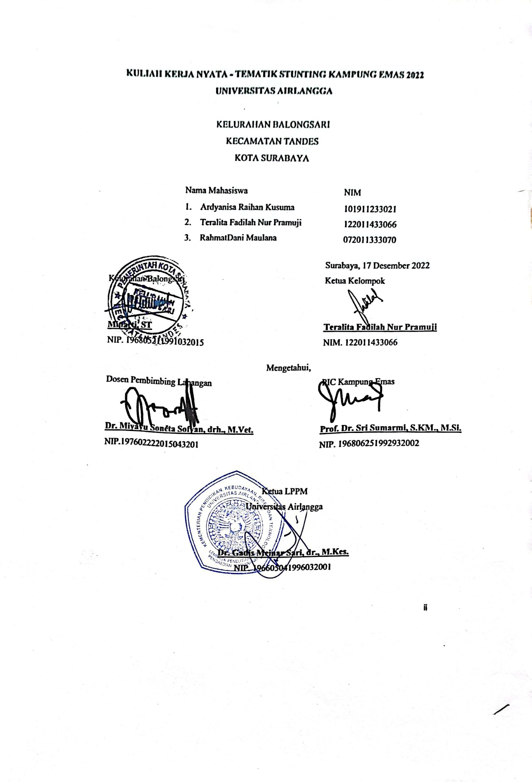

# DAFTAR ISI

LEMBAR PENGESAHAN ii

DAFTAR ISI iii

BAB I 1

PENDAHULUAN 1

* 1. Latar Belakang 1
  2. Rumusan Masalah 2
  3. Tujuan 2
  4. Manfaat 3
     1. Manfaat Bagi Mahasiswa 3
     2. Manfaat Bagi Perguruan Tinggi 3
     3. Manfaat Bagi Masyarakat 3

BAB II 4

PROGRAM KEGIATAN 4

* 1. Nama Kegiatan 4
  2. Dasar Kegiatan 4
  3. Sasaran Kegiatan 5
  4. Anggaran Dana 5
  5. Pilar 1 6
  6. Pilar 2 7
  7. Pilar 3 7
  8. Pilar 4 8
  9. Pilar 5 9
  10. Agenda Pelaksanaan 10

BAB III 14

REALISASI KEGIATAN 14

* 1. Pilar 1 14
  2. Pilar 2 18
  3. Pilar 3 21
  4. Pilar 4 22
  5. Pilar 5 24
  6. Realisasi Jadwal Kegiatan 29
  7. Laporan Realisasi Anggaran Dana 31
     1. Pemasukan 31
     2. Pengeluaran 31

BAB IV 32

PEMBAHASAN 32

* 1. Pilar 1 32
  2. Pilar 2 33
  3. Pilar 3 35
  4. Pilar 4 35
  5. Pilar 5 36

BAB V 38

PENUTUP 38

5.1 Kesimpulan dan Saran 38

Lampiran 1 - Ringkasan Kegiatan 39

Lampiran 2 - Logbook Kegiatan 46

Lampiran 3 - Absensi Anggota KKN 51

Lampiran 4 - Dokumentasi Kegiatan 52

**BABI**

**PENDAHULUAN**

# Latar Belakang

Pendidikan merupakan proses pendewasaan dan kemandirian manusia secara sistematis agar siap menjalani kehidupan dengan rasa tanggung jawab. Dalam proses pendidikan, setiap Perguruan Tinggi akan melewati suatu program yang dinamakan Kuliah Kerja Nyata (KKN). Secara umum, Kuliah Kerja Nyata adalah suatu kegiatan intrakurikuler yang berasal dari perwujudan Tri Dharma Perguruan Tinggi yaitu pendidikan dan pengajaran, penelitian dan pengembangan, dan pengabdian kepada masyarakat. Kuliah Kerja Nyata (KKN) sendiri dapat menjadi wadah untuk melatih dan mengimplementasikan berbagai jenis ilmu yang diperoleh sebelumnya. Melalui pengetahuan yang didapatkan sebelumnya, kemudian dapat diterapkan menjadi program yang dapat mendukung pengembangan dan keaktifan masyarakat, meningkatkan kualitas sumber daya manusia, serta potensi di suatu daerah tertentu. Tentu dalam mensukseskan tujuan dari program Kuliah Kerja Nyata (KKN), perlu adanya persiapan yang melatih para calon sarjana sebagai generasi penerus pembangunan untuk dapat bekerja secara interdisipliner agar tujuan program dapat berhasil, membantu memecahkan masalah yang ada sehingga dapat mewujudkan keberhasilan pembangunan secara berkelanjutan yang dilaksanakan sesuai kompetensi *hard skill* dan *soft skill* para calon sarjana atau dikenal dengan sebutan mahasiswa.

Perguruan Tinggi Universitas Airlangga sebagai bagian integral masyarakat, turut bertanggung jawab terhadap mengatasi persoalan masyarakat setempat yang menjadi target pelaksanaan program. Hal ini dikarenakan program Kuliah Kerja Nyata (KKN) merupakan bagian dari salah satu program dalam Universitas Airlangga, sehingga dalam fungsinya ini merupakan bentuk *academic social responsibility* Perguruan Tinggi. Di Universitas Airlangga sendiri terdapat berbagai jenis KKN, yang salah satunya adalah Kuliah Kerja Nyata (KKN) Tematik. Secara umum, KKN Tematik memiliki pengertian Kuliah Kerja Nyata yang orientasi program kegiatan hanya berfokus pada bidang tertentu sesuai dengan permasalahan yang dihadapi masyarakat setempat dengan arah kebijakan pembangunan yang diselenggarakan pemerintah di wilayah tertentu setingkat Desa (dapat berbasis Puskesmas Desa yang dituju)

atau bahkan Kabupaten/Kota. KKN Tematik adalah kegiatan KKN yang didasarkan pada suatu isu atau tema sebagai tujuan utama kegiatan KKN yang dilaksanakan sesuai Peraturan Rektor Unair No 4 tahun 2020, Bab II Pasal 2. Program Kampung EMAS (Eliminasi Masalah Stunting) menjadi salah satu bagian dari KKN Tematik. Menurut data Bappeda Provinsi Jawa Timur, sejak tahun 2015 tren stunting di Surabaya mengalami penurunan yang signifikan. Hasil dari laporan timbangan serentak yang dilakukan oleh Dinas Kesehatan Kota tahun 2020 menunjukkan bahwa prevalensi stunting di Kota Surabaya tergolong rendah, yakni 8,9% dan akan semakin menurun menjadi 7% pada tahun 2021. Namun hasil Survei Status Gizi Indonesia ( SSGI) tahun 2021 mengejutkan, karena prevalensi stunting pada balita di Kota Surabaya sebesar 28,9%. Angka ini lebih tinggi dari prevalensi stunting di Jawa Timur sebesar 23 ,5% dan prevalensi stunting di Indonesia (24,4 %). Hal ini tentunya mendorong pemerintah Kota Surabaya untuk bergerak lebih komprehensif dalam menangani masalah stunting yang merupakan satu prioritas nasional dalam pembangunan sumber daya manusia. Sehingga pemerintah Kota Surabaya melakukan upaya percepatan penurunan stunting di Kota Surabaya melalui Program Kampung Emas ( Eliminasi Masalah Stunting) melalui penguatan 5 Pilar bersama Universitas Airlangga.

Lokasi pelaksanaan KKN Tematik Stunting 2023 kelompok 134 yang berada di Kelurahan Dukuh Pakis, Dukuh Pakis, Kota Surabaya, Jawa Timur ini beranggotakan dari tiga mahasiswa yang berasal dari Fakultas dan Perguruan Tinggi berbeda, yaitu dari Fakultas Gizi, Fakultas Keperawatan dan politik dan Fakultas IDesain Kreatif Dan Bisnis Digital Institut Teknologi Surabaya.

# Rumusan Masalah

1. Bagaimana tingkat pengetahuan masyarakat di kelurahan tentang kontrasepsi pasca persalinan dan sejauh mana pengetahuan ini diimplementasikan dalam praktek KB?
2. Apakah ada faktor-faktor tertentu yang mempengaruhi masalah gizi pada ibu hamil dan calon pengantin di kelurahan, seperti pola makan yang tidak seimbang atau akses terbatas ke sumber gizi yang berkualitas?
3. Bagaimana tingkat pengetahuan dan kesadaran masyarakat mengenai konsumsi gizi yang seimbang, serta sejauh mana pola makan sehat dan konsumsi suplemen gizi diterapkan oleh ibu hamil, calon pengantin, dan anggota keluarga lainnya?
4. Bagaimana pola asuh anak-anak di kelurahan tersebut, termasuk pendekatan orangtua terhadap pola makan anak, kegiatan fisik, dan pemahaman mengenai pentingnya asupan gizi yang cukup?
5. Apakah terdapat stigma atau ketidakmengertian terhadap kesehatan mental di kelurahan tersebut, dan sejauh mana masyarakat mencari bantuan atau dukungan dalam mengatasi masalah kesehatan mental?
6. Bagaimana faktor lingkungan, sosial, dan ekonomi mempengaruhi masalah-masalah tersebut di kelurahan tersebut?
7. Apakah terdapat program atau inisiatif pemerintah atau LSM yang sedang berjalan di kelurahan tersebut terkait dengan masalah-masalah ini, dan sejauh mana efektivitasnya dalam meningkatkan pengetahuan dan praktek masyarakat seputar KB, gizi, pola asuh, dan kesehatan mental?

# Tujuan

1. Untuk Meningkatkan Pengetahuan Masyarakat mengenai kontrasepsi pasca persalinan, gizi yang seimbang untuk ibu hamil dan calon pengantin, pentingnya konsumsi suplemen gizi, pola asuh yang sehat, dan pentingnya kesehatan mental dalam kehidupan sehari-hari.
2. Untuk Meningkatkan Praktek Kesehatan termasuk implementasi pengetahuan yang diperoleh dalam kehidupan sehari-hari. Ini mencakup praktek kontrasepsi yang aman pasca persalinan, pola makan seimbang, penggunaan suplemen gizi yang tepat, pola asuh yang mendukung perkembangan anak, dan mencari bantuan atau dukungan ketika menghadapi masalah kesehatan mental.
3. Meningkatkan Akses dan Ketersediaan Sumber Daya yang mendukung kesehatan, seperti klinik KB, pelayanan gizi, suplemen gizi, konseling mental, dan pelatihan pola asuh. Selain itu, tujuan ini juga mencakup meningkatkan ketersediaan dan aksesibilitas informasi terkait di tingkat kelurahan.
4. Mengurangi Faktor Risiko terkait dengan masalah-masalah tersebut. Ini termasuk mengurangi risiko kehamilan yang tidak direncanakan, mengatasi masalah gizi yang dapat menyebabkan komplikasi pada ibu hamil dan anak, mengurangi risiko gangguan kesehatan mental, dan mengurangi risiko praktek pola asuh yang tidak mendukung perkembangan anak.
5. Meningkatkan dukungan masyarakat terhadap individu-individu yang membutuhkan bantuan, termasuk ibu hamil, pasangan yang baru menikah, orangtua yang membutuhkan panduan pola asuh, dan individu dengan masalah kesehatan mental. Dukungan ini dapat meliputi dukungan emosional, sosial, dan ekonomi.

# Manfaat (mo pake ini apa punya kita?)

# Manfaat Bagi Mahasiswa

1. Bentuk kontribusi langsung kepada masyarakat
2. Dapat menambah wawasan dan keterampilan (skill).
3. Melatih mahasiswa untuk menjadi seorang inovator serta problem solver terutama pada masalah stunting..

# Manfaat Bagi Perguruan Tinggi

1. Mendapat umpan balik dalam mengembangkan kurikulum dan sistem pendidikan perguruan tinggi.
2. Mempererat hubungan kerja sama antara perguruan tinggi dengan pemerintah daerah.
3. Memperoleh berbagai kasus yang berharga yang dapat digunakan sebagai contoh dalam memberikan materi perkuliahan dan menemukan berbagai masalah untuk pengembangan penelitian.
4. Membantu dalam pelaksanaan program yang relevan dalam upaya percepatan penurunan prevalensi stunting di tingkat kelurahan.

# Manfaat Bagi Masyarakat

# Mendapatkan bantuan baik bantuan bantuan melalui pembekalan-pembekalan yang dirancang untuk meningkatkan soft skill masyarakat dalam menangani masalah stunting di wilayah kelurahan

# Memperoleh bantuan dalam menyelesaikan masalah-masalah yang terjadi serta menggali potensi yang ada di daerah tersebut.

# Merasakan manfaat secara langsung hasil-hasil produk kegiatan KKN BBK Tematik Stunting 2023 dan menjadi penghubung antara masyarakat dengan institusi-institusi di luar masyarakat.

# BAB II PROGRAM KEGIATAN

# Nama Kegiatan

Nama kegiatan dalam pelaksanaan Kuliah Kerja Nyata ini adalah KKN Tematik Stunting Kampung Emas 2023 yang dilaksanakan secara serentak oleh pihak LPPM (Lembaga Penelitian dan Pengabdian Masyarakat) Universitas Airlangga yang bekerjasama dengan Dinas Kesehatan Kota Surabaya dan seluruh Kelurahan serta Puskesmas yang berada di Kota Surabaya. Kegiatan KKN ini fokus pada “*Stunting*” yaitu kondisi serius yang terjadi pada anak ditandai dengan tumbuh kembang yang tidak sesuai dengan standar usia akibat dari kekurangan gizi.

# Dasar Kegiatan (ini belum)

KKN Tematik Stunting Kampung Emas akan dilaksanakan selama 15 kali penerjunan ke lapangan dengan jangka waktu sekitar kurang lebih 8 minggu yang dimulai pada bulan November sampai bulan Desember. Sebanyak 451 mahasiswa yang terdiri Universitas Airlangga, UINSA, dan beberapa mahasiswa Poltekkes akan terjun langsung melakukan kegiatan di masing-masing kelurahan dan puskesmas di Surabaya yang sudah ditentukan oleh pihak LPPM Universitas Airlangga.

Selama kegiatan berlangsung, mahasiswa diwajibkan untuk melakukan beberapa hal yang sudah ditentukan oleh pihak LPPM dan Dinas Kesehatan Kota Surabaya sebelumnya, seperti yang pertama. mahasiswa mencari informasi mengenai TPPS (Tim Percepatan Penurunan Stunting) pada tingkat kecamatan atau desa di wilayah yang sudah ditentukan, susunan organisasi serta tupoksi dari TPPS (Tim Percepatan Penurunan Stunting), mendiskusikan program yang dilaksanakan oleh TPPS, mencari informasi mengenai TPK (Tim Pendamping Keluarga) dan KSH (Kader Surabaya Hebat), mencari informasi mengenai tupoksi dari TPK dan KSH, dan membantu serta bekerjasama dengan KSH dan TPK di wilayah yang sudah ditentukan dalam pelaksanaan kegiatan dengan waktu yang tentatif.

Kedua, mahasiswa mengumpulkan dan menganalisis data-data mengenai balita stunting hasil pemantauan Puskesmas atau KSH, mencari data-data keluarga dengan risiko stunting (keluarga dari balita, ibu hamil, ibu menyusui, dan calon pengantin) dari hasil pemantuan TPK.

Ketiga, menyusun rencana dalam mengatasi dan upaya penurunan masalah stunting di Kota Surabaya dengan memanfaatkan media edukasi dan konseling untuk perubahan perilaku bersama dengan KSH dan TPK dapat melalui media leaflet, poster, dan sebagainya.

Keempat, mahasiswa membantu tim dosen dalam pelatihan petugas kesehatan dan petugas KUA, membantu sosialisasi dan penyuluhan mengenai LADUNI (Layanan Terpadu pra Nikah) di tingkat kelurahan, memonitoring masyarakat yang mengkonsumsi suplemen multi micronutrients, dan membantu kegiatan Audit Stunting.

Kelima, mahasiswa diminta untuk membuat peta potensi pangan lokal dengan mensurvei beberapa pasar yang berada di wilayah tersebut, menyusun menu sehat untuk balita, ibu hamil, ibu menyusui, serta calon pengantin berbasis pangan lokal dengan melihat hasil survei pasar, dan melakukan kegiatan KIE (Komunikasi, Informasi dan Edukasi) pola makan sehat.

# Sasaran Kegiatan

Masyarakat yang berada di Kelurahan Dukuh Pakis, khususnya pada target keluarga balita stunting, ibu hamil, ibu menyusui, dan calon pengantin.

# Anggaran Dana

| **No.** | **Keperluan** | **Jumlah** | **Harga** | **Total** |
| --- | --- | --- | --- | --- |
| 1. | Transportasi | 15 kali x 3 | Rp. 30.000 | Rp. 1.350.000 |
| 2. | Print Proposal | 3 bundel | Rp. 15.000 | Rp. 45.000 |
| 3. | Cetak Poster | 2 | Rp. 25.000 | Rp. 50.000 |
| 4. | Cetak Leaflet | 10 | Rp. 3.000 | Rp. 30.000 |
| 5. | Survei Pasar | 1 | Rp. 50.000 | Rp. 50.000 |



# Pilar 1

| Nama Kegiatan | LADUNI |
| --- | --- |
| Penanggung Jawab | Waffa Aulia Rizka  Satriya Putri  Roedts Wulan Aprillia |
| Tujuan Kegiatan | Meningkatkan cakupan pemeriksaan Kesehatan pranikah dan menurunkan prevalensi anemia, komplikasi kehamilan, BBLR, neo-natal stunting. |
| Sasaran | calon pengantin dan ibu hamil. |
| Jumlah Peserta | 5 KSH, 4 TPK, 1 Bidan Kelurahan, 10 catin, 10 ibu hamil, 3 Mahasiswa |
| Gambaran Kegiatan | 1. Mahasiswa menemui pihak Puskesmas dan Kecamatan untuk meminta data catin dan bumil di kecamatan Dukuh Pakis 2. Mendiskusikan bersama dan mengelompokkan catin ke dalam kelompok underwight, normal, dan overwight serta mengelompokkan ibu hamil ke dalam kelompok KRR, KRS, KRT sesuai dengan IMT. Kemudian dipilih 10 orang dari masing masing kelompok catin dan ibu hamil 3. Bekerjasama dengan KSH dan TPK dalam melaksanakan kegiatan.intervensi konsumsi suplemen Multiple Micronutrients (MMN) yang merupakan suplemen donasi dari mitra luar negeri (The Vitamin Angels Alliance), mendampingi calon pengantin dan ibu hamil, mengedukasi ibu hamil untuk rutin melakukan SBCC untuk meningkatkan kepatuhan minum suplemen MMN, melakukan visit dan mendampingi calon pengantin dan ibu hamil untuk memberikan suplemen MMN dan mendorong kepatuhan minum.. |

# Pilar 2

| Nama Kegiatan | SBCC-BESTIEZ |
| --- | --- |
| Penanggung Jawab | Waffa Aulia Rizka  Satriya Putri  Roedts Wulan Aprillia |
| Tujuan Kegiatan | Untuk mengubah perilaku ibu hamil dalam praktik makan, manajemen kesehatan mental ibu, penguatan peran PKK dan TPK sebagai edukator dan konselor Kesehatan. |
| Sasaran | TPPS, TPK, dan KSH Kelurahan Dukuh Pakis. |
| Jumlah Peserta | Menyesuaikan |
| Gambaran Kegiatan | 1. Mencari informasi data balita stunting dan hasil pemantauan tumbuh kembang dari Puskesmas/KSH 2. Mencari informasi data keluarga berisiko stunting (keluarga balita, ibu hamil, ibu menyusui dan calon pengantin/pasangan baru) pada data PK21 dari TPK 3. Memfasilitasi pelaksanaan kegiatan pelatihan ToT TPK dan Kader kesehatan terkait gizi ibu hamil dan manajemen stres 4. melakukan edukasi gizi melalui media kreatif poster |

# Pilar 3

| Nama Kegiatan | Formulasi Pangan Beriman |
| --- | --- |

| Penanggung Jawab | Waffa Aulia Rizka  Satriya Putri  Roedts Wulan Aprillia |
| --- | --- |
| Tujuan Kegiatan | Mengembangkan formula makanan berbasis pangan hewani untuk meningkatkan asupan protein bagi ibu hamil, catin dan remaja putri untuk mendukung program DASHAT (Dapur Sehat) |
| Sasaran | ibu hamil, calon pengantin, dan remaja putri |
| Jumlah Peserta | 9-10 KSH dan 3 Mahasiswa |
| Gambaran Kegiatan | 1. Melakukan edukasi dengan poster atau leaflet, dan pengenalan aplikasi untuk memudahkan ibu dan calon ibu dalam memantau perkembangan anak dan stunting. Edukasi dilakukan dengan metode FGD (Focus Discussion Group) agar lebih efektif dan efisien. 2. Membantu dan Bekerja sama dengan pihak KSH dan TPK dengan waktu yang tentatif. |

# Pilar 4

| Nama Kegiatan | LADUNI (Layanan Terpadu Pra Nikah) |
| --- | --- |
| Penanggung Jawab | Waffa Aulia Rizka  Satriya Putri  Roedts Wulan Aprillia |
|  |  |
|  |  |

| Tujuan Kegiatan | Membantu TPK dan KSH dalam pendampingan calon pengantin dan meningkatkan pengetahuan masyarakat khususnya catin dalam upaya pencegahan stunting sejak dini dengan mempersiapkan Calon Pengantin supaya sehat secara fisik, psikis dan ekonomi. |
| --- | --- |
| Sasaran | Calon pengantin atau pasangan baru Kelurahan Dukuh Pakis |
| Jumlah Peserta | Menyesuaikan |
| Gambaran Kegiatan | 1. Melakukan sosialisasi, monitoring, evaluasi, dan komitmen dengan pemerintah daerah (desa/kota) dan masyarakat dalam pengembangan dan pembinaan lingkungan sehat. 2. Membantu TPK dan KSH dalam mendampingi calon pengantin, memonitoring konsumsi suplemen Multi MicroNutrients, dan membantu kegiatan audit stunting. |

# Pilar 5

| Nama Kegiatan | Pemetaan Ketahanan Pangan |
| --- | --- |
| Penanggung Jawab | Ardyanisa Raihan Kusuma  Teralita Fadilah Nur Pramuji RahmatDani Maulana |
| Tujuan Kegiatan | Menambah pengetahuan tingkat individu, keluarga, dan masyarakat mengenai makanan sehat dengan gizi yang seimbang dari bahan pangan lokal |
| Sasaran | TPPS, TPK, dan KSH Kelurahan Dukuh Pakis |

| Jumlah Peserta | 1 TPK, 3 KSH, 1 pihak Kelurahan, dan 3 Mahasiswa |
| --- | --- |
| Gambaran Kegiatan | Melakukan FGD identifikasi bahan pangan lokal dan pengolahannya, membuat peta potensi wilayah, dan membuat laporan kegiatan. |

# Agenda Pelaksanaan

| Pilar | Kegiatan | Rincian Kegiatan | Minggu Ke- | | | | | | | | Tanggal Wajib Pelaksanaan |
| --- | --- | --- | --- | --- | --- | --- | --- | --- | --- | --- | --- |
| 1 | 2 | 3 | 4 | 5 | 6 | 7 | 8 |  |
| 1 | Penguatan komitmen Kader Surabaya Hebat (KSH) dan Tim Pendanpin g keluarga (TPK) | Mahasiswa membuat skema/propos al kegiatan di kelurahan sasaran |  |  |  |  |  |  |  |  |  |
| Mahasiswa mendiskusika n program yang disusun dengan KSH & TPK dan unsur kelurahan |  |  |  |  |  |  |  |  | 12  November 2023 |

| 2 | Penguatan pemanfaata n data dan informasi | Mahasiswa mengumpulka n data terkait Intervensi Gizi spesifik dan Sensitif yang sudah berjalan di Kelurahan sasaran bersama dengan KSH & TPK |  |  |  |  |  |  |  |  |  |
| --- | --- | --- | --- | --- | --- | --- | --- | --- | --- | --- | --- |
| Mahasiswa melakukan analisis data terkait stunting di tingkat kelurahan |  |  |  |  |  |  |  |  |  |
| Mahasiswa menyusun laporan hasil analisis data |  |  |  |  |  |  |  |  |  |
| Mahasiswa melakukan pendampinga n surveilans stunting dan tumbuh kembang |  |  |  |  |  |  |  |  |  |
| 3 | Pengemban gan Media Edukasi Gizi, Kesehatan Reproduksi | Menyiapkan Alat edukasi atau memanfaatka n Media yang ada di |  |  |  |  |  |  |  |  |  |

|  | , Sanitasi dan Hygiene | dinkes/Puskes mas |  |  |  |  |  |  |  |  |  |
| --- | --- | --- | --- | --- | --- | --- | --- | --- | --- | --- | --- |
| Melakukan edukasi kepada masyarakat (bekerjasama dengan TPK) |  |  |  |  |  |  |  |  | 19  November 2023 |
| Melakukan Evaluasi Hasil Edukasi |  |  |  |  |  |  |  |  | 19  November 2023 |
| 4 | Konvergen si Intervensi Gizi Spesifik dan Sensitif | Pendampinga n Pengembanga n lingkungan sehat (Bekerjasama dengan KSH & TPK) |  |  |  |  |  |  |  |  |  |
| Membantu pelaksanaan pelatihan Laduni |  |  |  |  |  |  |  |  |  |
| Membantu distribusi MMN di lingkup kelurahan |  |  |  |  |  |  |  |  |  |

|  |  | Melakukan pendampinga n dan evaluasi konsumsi MMN di lingkup kelurahan |  |  |  |  |  |  |  |  |  |
| --- | --- | --- | --- | --- | --- | --- | --- | --- | --- | --- | --- |
| 5 | Optimalisa si Pemanfaata n Bahan Pangan Lokal untuk Ketahanan Pangan di tingkat individu, keluarga, dan masyarakat | Melakukan FGD  identifikasi bahan pangan lokal dan pengolahanny a di Kelurahan Sasaran |  |  |  |  |  |  |  |  | 17  Desember 2023 |
| Presentasi laporan kegiatan di kelurahan |  |  |  |  |  |  |  |  | 17  Desember 2023 |
| Membuat Peta Potensi pangan wilayah |  |  |  |  |  |  |  |  |  |
| Membuat laporan kegiatan |  |  |  |  |  |  |  |  |  |
| 6 | Presentasi laporan kegiatan dengan DPL | |  |  |  |  |  |  |  |  | 19-24  Desember 2023 |

# BAB III

# REALISASI KEGIATAN

Adapun rencana kegiatan yang telah dikemukakan sebelumnya, telah menjadi acuan dasar yang digunakan dalam merealisasikan kegiatan Kelompok 134 Kampung Emas di Kelurahan Dukuh Pakis, Kecamatan Tandes, Kota Surabaya. Namun, pada kenyataannya ketika Kelompok 134 di Kelurahan Dukuh Pakis terjun langsung ke lapangan, terdapat beberapa hal yang menyebabkan kami mengubah jadwal kegiatan yang sebelumnya telah tersusun pada timeline, termasuk menambah, mengurangi, dan menyesuaikan kegiatan.

Meskipun demikian, pelaksanaan kegiatan kami secara keseluruhan dapat dikatakan berlangsung dengan cukup baik. Hal ini dibuktikan dengan tingginya antusiasme masyarakat dalam mengikuti kegiatan yang kami laksanakan. Berikut merupakan laporan realisasi kegiatan dari Kelompok 134 Kampung Emas di Kelurahan Dukuh Pakis, Kecamatan Tandes, Kota Surabaya.

# Pilar 1

| **Nama Kegiatan** | **Perkenalan Kepada Pihak Puskesmas dan Kelurahan** |
| --- | --- |
| **Penanggung Jawab** | Ardyanisa Raihan Kusuma Teralita Fadilah Nur Pramuji Rahmat Dani Maulana |
| **Bentuk Kegiatan** | Mengunjungi pihak puskesmas dan kelurahan Dukuh Pakis. |
| **Deskripsi Kegiatan** | Mengunjungi pihak Puskesmas Dukuh Pakis dan Kelurahan Dukuh Pakis untuk meminta izin serta menjelaskan maksud serta tujuan dari kegiatan KKN yang akan dilaksanakan selama kurang lebih 2 bulan. |
| **Tujuan** | Menyampaikan maksud dan tujuan dari kegiatan KKN yang akan dilaksanakan di Puskesmas dan Kelurahan Dukuh Pakis. |
| **Tanggal dan Waktu Pelaksanaan** | Tanggal: 5 November 2023  Waktu: 09.00 WIB |

| **Tempat Pelaksanaan** | Puskesmas Dukuh Pakis dan Kelurahan Dukuh Pakis |
| --- | --- |
| **Media** | Praktik langsung |
| **Sasaran** | Puskesmas Dukuh Pakis dan Kelurahan Dukuh Pakis |
| **Indikator Keberhasilan** | Mendapatkan izin dari pihak Puskesmas Dukuh Pakis dan Kelurahan Dukuh Pakis untuk melaksanakan kegiatan KKN selama kurang lebih 2 bulan. |

| **Nama Kegiatan** | **Menyusun Proposal Kegiatan dan Penyerahan Proposal** |
| --- | --- |
| **Penanggung Jawab** | Ardyanisa Raihan Kusuma Teralita Fadilah Nur Pramuji Rahmat Dani Maulana |
| **Bentuk Kegiatan** | Menyusun proposal kegiatan KKN Kampung Emas (Eliminasi Masalah Stunting) dan penyerahan kepada pihak Puskesmas dan Kelurahan. |
| **Deskripsi Kegiatan** | Menyusun proposal kegiatan KKN Kampung Emas (Eliminasi Masalah Stunting) yang berisikan latar belakang, rumusan masalah, tujuan, manfaat, nama kegiatan, dasar kegiatan, sasaran kegiatan, anggaran dana, agenda kegiatan, serta penutup. |
| **Tujuan** | Menghasilkan proposal kegiatan. |
| **Tanggal dan Waktu Pelaksanaan** | 10 November 2023 |
| **Tempat Pelaksanaan** | Sesuai kebutuhan |
| **Media** | Praktik langsung, Google document |
| **Sasaran** | Dinas Kesehatan Kota Surabaya, LPPM Universitas Airlangga, Puskesmas Dukuh Pakis, dan Kelurahan Dukuh Pakis |

| **Indikator Keberhasilan** | Menyelesaikan proposal kegiatan dan penyerahan proposal dengan tepat waktu. |
| --- | --- |

| **Nama Kegiatan** | **FGD Stunting** |
| --- | --- |
| **Penanggung Jawab** | Ardyanisa Raihan Kusuma Teralita Fadilah Nur Pramuji Rahmat Dani Maulana |
| **Bentuk Kegiatan** | Melaksanakan *Forum Group Discussion* mengenai program penurunan stunting yang berada di Kelurahan Dukuh Pakis |
| **Deskripsi Kegiatan** | Berdiskusi mengenai peningkatan komitmen dan kepemimpinan Pemerintah Kelurahan. Kegiatan yang dilaksanakan mahasiswa pada pilar 1 yaitu: Mencari informasi tentang Tim Percepatan Penurunan Stunting (TPPS) di level Kecamatan dan Desa, Mencari informasi susunan organisasi dan tupoksi TPPS, Mengidentifikasi program yang dilaksanakan oleh TPPS serta potensi dan hambatan, Mencari informasi tentang Tim Pendamping Keluarga (TPK) dan Kader Surabaya Hebat (KSH), Mencari informasi tupoksi TPK dan KSH, bekerja sama dengan KSH dan TPK dalam melaksanakan kegiatan. |
| **Tujuan** | Memperoleh gambaran tentang komitmen dan kepemimpinan Pemerintah Kelurahan dalam penurunan stunting di kelurahan. |
| **Tanggal dan Waktu Pelaksanaan** | Tanggal: 12 November 2023 Waktu: Pukul 10.00 WIB |
| **Tempat Pelaksanaan** | Kelurahan Dukuh Pakis |
| **Media** | Praktik langsung dan *Power point* |
| **Sasaran** | TPK dan KSH di Kelurahan Dukuh Pakis |

| **Indikator Keberhasilan** | * Memperoleh informasi terkait dengan program penurunan stunting yang sudah dilakukan oleh Kelurahan Dukuh Pakis * Mahasiswa dapat berkoordinasi dengan baik bersama pihak Puskesmas Dukuh Pakis, Kelurahan Dukuh Pakis, TPK, dan KSH. * Kegiatan yang dilaksanakan dapat terlaksana dengan baik dan para peserta antusias dalam mengikuti kegiatan tersebut. |
| --- | --- |

| **Nama Kegiatan** | **Supervisi Dosen Pembimbing Lapangan** |
| --- | --- |
| **Penanggung Jawab** | Ardyanisa Raihan Kusuma Teralita Fadilah Nur Pramuji Rahmat Dani Maulana |
| **Bentuk Kegiatan** | Dosen pembimbing lapangan memantau kegiatan KKN para mahasiswa. |
| **Deskripsi Kegiatan** | Dosen pembimbing lapangan melakukan kunjungan ke Puskesmas Dukuh Pakis dan Kelurahan Dukuh Pakis guna memantau kegiatan KKN para mahasiswa. |
| **Tujuan** | Memantau serta mendampingi kegiatan mahasiswa. |
| **Tanggal dan Waktu Pelaksanaan** | Tanggal: 16 November 2023  Waktu: 09.00 WIB |
| **Tempat Pelaksanaan** | Puskesmas Dukuh Pakis dan Kelurahan Dukuh Pakis |
| **Media** | Praktik langsung |
| **Sasaran** | Pihak Puskesmas Dukuh Pakis, pihak Kelurahan Dukuh Pakis, dan para mahasiswa. |

| **Indikator Keberhasilan** | Memantau perkembangan kegiatan KKN mahasiswa yang sudah berjalan dengan baik dan lancar. |
| --- | --- |

# Pilar 2

| **Nama Kegiatan** | **Pengumpulan dan Intervensi Data Stunting** |
| --- | --- |
| **Penanggung Jawab** | Ardyanisa Raihan Kusuma Teralita Fadilah Nur Pramuji Rahmat Dani Maulana |
| **Bentuk Kegiatan** | Mahasiswa mengumpulkan data balita stunting di Kelurahan Dukuh Pakis. |
| **Deskripsi Kegiatan** | Program yang dilaksanakan mahasiswa pada kegiatan ini adalah penguatan informasi melalui perolehan data baduta dan balita stunting yang diperoleh dari Puskesmas Dukuh Pakis. |
| **Tujuan** | Memperoleh data baduta dan balita stunting di Kelurahan Dukuh Pakis. |
| **Tanggal dan Waktu Pelaksanaan** | Tanggal: 7 November 2023  Waktu: 09.00 WIB |
| **Tempat Pelaksanaan** | Puskesmas Dukuh Pakis |
| **Media** | *Handphone* dan praktik langsung. |
| **Sasaran** | Baduta dan balita stunting |
| **Indikator Keberhasilan** | * Mahasiswa berhasil memperoleh data terkait dengan baduta dan balita yang mengidap stunting di Kelurahan Dukuh Pakis. * Mahasiswa menganalisis data dan menyusun laporan terkait dengan stunting di tingkat kelurahan. |

| **Nama Kegiatan** | **Monitoring dan Observasi Posyandu** |
| --- | --- |
| **Penanggung Jawab** | Ardyanisa Raihan Kusuma Teralita Fadilah Nur Pramuji Rahmat Dani Maulana |
| **Bentuk Kegiatan** | Mahasiswa melakukan monitoring serta observasi posyandu di RW 03 Kelurahan Dukuh Pakis. |
| **Deskripsi Kegiatan** | Mahasiswa melakukan observasi dan monitoring kegiatan Posyandu rutin yang terletak di RW 03 Kelurahan Dukuh Pakis bersama dengan TPK, KSH, dan Bidan. |
| **Tujuan** | Memperoleh data terbaru pertumbuhan dan perkembangan baduta dan balita di Posyandu RW 03 Kelurahan Dukuh Pakis |
| **Tanggal dan Waktu Pelaksanaan** | Tanggal: 14 November 2023 Waktu: Pukul 09.00 WIB |
| **Tempat Pelaksanaan** | Posyandu RW 03 Kelurahan Dukuh Pakis |
| **Media** | Praktik langsung |
| **Sasaran** | Baduta dan balita |
| **Indikator Keberhasilan** | * Mahasiswa mendapatkan data terbaru pertumbuhan dan perkembangan baduta dan balita terkait ukuran lingkar kepala, LILA, tinggi badan, dan berat badan. * Mahasiswa berhasil melakukan monitoring dan observasi di Posyandu RW 03 Kelurahan Dukuh Pakis * Mahasiswa membantu kader Posyandu dalam melakukan pengukuran tumbuh kembang baduta dan balita. |

| **Nama Kegiatan** | **Audit Rutin Stunting** |
| --- | --- |
| **Penanggung Jawab** | Ardyanisa Raihan Kusuma |

|  | Teralita Fadilah Nur Pramuji Rahmat Dani Maulana |
| --- | --- |
| **Bentuk Kegiatan** | Mahasiswa mahasiswa melakukan audit stunting di Puskesmas Dukuh Pakis. |
| **Deskripsi Kegiatan** | Mahasiswa turut hadir dalam kegiatan yang dilaksanakan secara rutin di Puskesmas Dukuh Pakis, yaitu audit stunting. Kegiatan ini berisikan pemaparan edukasi terhadap ibu dari balita stunting dan diakhiri dengan kegiatan makan bersama. |
| **Tujuan** | Memperoleh data terbaru terkait dengan pertumbuhan dan perkembangan baduta dan balita stunting dan melakukan edukasi kepada ibu dari baduta dan balita stunting. |
| **Tanggal dan Waktu Pelaksanaan** | Tanggal: 17 November 2023  Waktu: 09.00 WIB |
| **Tempat Pelaksanaan** | Puskesmas Dukuh Pakis |
| **Media** | *Power point* dan praktik langsung. |
| **Sasaran** | Balita stunting |
| **Indikator Keberhasilan** | * Mahasiswa berhasil melakukan edukasi saat kegiatan tersebut berlangsung. * Para peserta antusias mengikuti kegiatan tersebut, dimana saat sesi pertanyaan cukup banyak yang bertanya terkait dengan materi yang disampaikan. |

| **Nama Kegiatan** | **Pendampingan Surveilans Stunting dan Tumbuh Kembang** |
| --- | --- |
| **Penanggung Jawab** | Ardyanisa Raihan Kusuma Teralita Fadilah Nur Pramuji Rahmat Dani Maulana |

| **Bentuk Kegiatan** | Mahasiswa ikut mendampingi distribusi makanan untuk baduta dan balita stunting di Kelurahan Dukuh Pakis. |
| --- | --- |
| **Deskripsi Kegiatan** | Mahasiswa melakukan pendampingan distribusi makanan untuk balita pengidap stunting di Kelurahan Dukuh Pakis bersama dengan KSH. |
| **Tujuan** | Melakukan distribusi makanan untuk baduta dan balita stunting. |
| **Tanggal dan Waktu Pelaksanaan** | Tanggal: 2 Desember 2023  Waktu: 12.00 WIB |
| **Tempat Pelaksanaan** | Rumah baduta dan balita pengidap stunting |
| **Media** | Praktik langsung. |
| **Sasaran** | Baduta dan balita stunting |
| **Indikator Keberhasilan** | Mahasiswa berhasil melakukan pendampingan distribusi makanan dan menu yang disajikan untuk balita atau baduta pengidap stunting di Kelurahan Dukuh Pakis bersama dengan KSH. |

# Pilar 3

| **Nama Kegiatan** | **Dare For Prevent Stunting, Care For Our Health!** |
| --- | --- |
| **Penanggung Jawab** | Ardyanisa Raihan Kusuma Teralita Fadilah Nur Pramuji Rahmat Dani Maulana |
| **Bentuk Kegiatan** | Mahasiswa KKN akan mengadakan kegiatan sosialisasi dan *sharing session* kepada KSH di Kelurahan Dukuh Pakis, khususnya stunting pada balita. Selain itu, ada juga materi mengenai PHBS (Pola Hidup Bersih dan Sehat) dan pentingnya ke Posyandu dalam salah satu upaya mencegah stunting. |
| **Deskripsi Kegiatan** | Kegiatan ini adalah berupa sosialisasi seputar stunting, PHBS (Pola Hidup Bersih dan Sehat) dan pentingnya ke Posyandu |

|  | disertai dengan sesi tanya jawab. Kegiatan ini dilaksanakan di Kelurahan Dukuh Pakis.. Pada kegiatan *Dare For Prevent Stunting, Care For Our Health!* ini KSH di Kelurahan Dukuh Pakis akan di refresh kembali pengetahuannya terkait dengan hal yang berkaitan penurunan stunting pada balita. Selain itu, akan juga diadakan *sharing session* bersama antara mahasiswa, KSH, pihak puskesmas Dukuh Pakis, dan pihak kelurahan Dukuh Pakis. Pada sesi akhir juga akan dilakukan diskusi dan tanya jawab terkait hal-hal yang sudah dipresentasikan melalui banner dan leaflet. Kemudian, untuk mengetahui pemahaman para KSH terkait dengan materi yang diberikan akan diberikan *pre-test* dan *post-test*. |
| --- | --- |
| **Tujuan** | Meningkatkan pengetahuan dan pemahaman masyarakat terkait stunting melalui KSH |
| **Tanggal dan Waktu Pelaksanaan** | Tanggal: 19 November 2023 Waktu: Pukul 10.00 WIB |
| **Tempat Pelaksanaan** | Kelurahan Dukuh Pakis |
| **Media** | Materi Presentasi, Banner, Leaflet, LCD Proyektor, Soal *Pre- Test* dan *Post-Test* |
| **Sasaran** | 9 KSH, 1 TPK, 3 Mahasiswa, 1 pihak Kelurahan, 1 pihak Puskesmas |
| **Indikator Keberhasilan** | * Peserta yang hadir melebihi sasaran. * Peserta dapat menjawab soal dengan benar yang diberikan pada saat kegiatan berlangsung. |

# Pilar 4

| **Nama Kegiatan** | **Distribusi Suplemen MMN (Multi Micronutrients)** |
| --- | --- |
| **Penanggung Jawab** | Ardyanisa Raihan Kusuma Teralita Fadilah Nur Pramuji |

|  | Rahmat Dani Maulana |
| --- | --- |
| **Bentuk Kegiatan** | Mahasiswa KKN membantu puskesmas dalam mendistribusikan suplemen MMN (Multi Micronutrients) kepada calon pengantin dan ibu hamil. |
| **Deskripsi Kegiatan** | Kegiatan membantu pihak Puskesmas dalam mendistribusikan suplemen MMN (Multi Micronutrients) kepada para calon pengantin dan ibu hamil sebagai bekal cegah stunting beserta pentingnya antenatal care pada ibu hamil. |
| **Tujuan** | Membantu TPK dan KSH dalam mendampingi calon pengantin. Mendistribusikan dan memonitoring konsumsi suplemen multi micronutrients bagi calon pengantin perempuan dan ibu hamil. |
| **Tanggal dan Waktu Pelaksanaan** | Tanggal: 28 November 2023  Waktu: 09.00 WIB |
| **Tempat Pelaksanaan** | Rumah masing-masing calon pengantin dan ibu hamil |
| **Media** | Praktik langsung |
| **Sasaran** | Calon pengantin perempuan dan ibu hamil |
| **Indikator Keberhasilan** | * Peserta sosialisasi yang datang melebihi sasaran. * Calon pengantin dan ibu hamil mengetahui manfaat dari mengkonsumsi suplemen laduni. |

| **Nama Kegiatan** | **ASMAN (Asuhan Mandiri) dan Demo Toga** |
| --- | --- |
| **Penanggung Jawab** | Ardyanisa Raihan Kusuma Teralita Fadilah Nur Pramuji Rahmat Dani Maulana |
| **Bentuk Kegiatan** | Mahasiswa KKN membantu para KSH dalam melaksanakan ASMAN (Asuhan Mandiri) dan Demo Toga. |

| **Deskripsi Kegiatan** | Kegiatan membantu KSH dalam melaksanakan ASMAN (Asuhan Mandiri) berupa kegiatan MAKO SEMAR (Matikan Rokok Sebelum Masuk Rumah) dan Demo Toga berupa inovasi membuat cemilan stik keju dari daun kelor yang dilaksanakan di Balai RW 05 Kelurahan Dukuh Pakis. |
| --- | --- |
| **Tujuan** | Membantu KSH dalam melaksanakan ASMAN (Asuhan Mandiri) dan Demo Toga |
| **Tanggal dan Waktu Pelaksanaan** | Tanggal: 15 November 2023  Waktu: 09.00 WIB |
| **Tempat Pelaksanaan** | Balai RW 05 Kelurahan Dukuh Pakis |
| **Media** | Praktik langsung |
| **Sasaran** | KSH Kelurahan Dukuh Pakis |
| **Indikator Keberhasilan** | * Kegiatan ASMAN (Asuhan Mandiri) dan Demo Toga berjalan dengan lancar. * Antusias para hadirin sangat tinggi. |

# Pilar 5

| **Nama Kegiatan** | **Survei Pasar** |
| --- | --- |
| **Penanggung Jawab** | Ardyanisa Raihan Kusuma Teralita Fadilah Nur Pramuji Rahmat Dani Maulana |
| **Bentuk Kegiatan** | Mahasiswa KKN melakukan survei pasar yang kemudian hasilnya dijadikan panduan untuk membuat menu dan resep makan sehat yang nantinya akan disosialisasikan kepada KSH saat FGD. |
| **Deskripsi Kegiatan** | Kegiatan ini dilakukan dengan mendatangi beberapa penjual mulai dari sayur, daging, dan buah yang ada di pasar Dukuh Pakis dengan teknis survey dan wawancara. |

| **Tujuan** | Mengetahui jenis bahan pangan yang ada, ketersediaan bahan pangan wilayah berdasarkan harga satuan, jumlah akses, frekuensi, serta menggambarkan potensi pengolahan PMT berbasis kearifan pangan lokal. |
| --- | --- |
| **Tanggal dan Waktu Pelaksanaan** | Tanggal: 26 November 2023  Waktu: 09.00 WIB |
| **Tempat Pelaksanaan** | Pasar Dukuh Pakis |
| **Media** | Praktik langsung, kertas kuesioner survey |
| **Sasaran** | Pedagang di Pasar Dukuh Pakis |
| **Indikator Keberhasilan** | * Mendapatkan data-data terkait jenis bahan pangan yang ada dan ketersediaan bahan pangan * Dapat dijadikan acuan untuk membuat menu makanan sehat |

| **Nama Kegiatan** | **Laporan Kegiatan Kepada DPL dan Kelurahan** |
| --- | --- |
| **Penanggung Jawab** | Ardyanisa Raihan Kusuma Teralita Fadilah Nur Pramuji Rahmat Dani Maulana |
| **Bentuk Kegiatan** | Mahasiswa KKN melakukan presentasi di Puskesmas Dukuh Pakis yang berisikan mengenai laporan kegiatan KKN yang telah dilaksanakan selama kurang lebih 2 bulan. |
| **Deskripsi Kegiatan** | Kegiatan ini dilakukan dengan mengundang pihak puskesmas, pihak kelurahan, dosen pembimbing lapangan, serta para KSH. |
| **Tujuan** | Melaporkan seluruh kegiatan KKN yang sudah terealisasi. |
| **Tanggal dan Waktu Pelaksanaan** | Tanggal: 16 Desember 2023  Waktu: 09.00 WIB |

| **Tempat Pelaksanaan** | Puskesmas Dukuh Pakis |
| --- | --- |
| **Media** | Praktik langsung dan *Power point* |
| **Sasaran** | Pihak puskesmas, pihak kelurahan, dosen pembimbing lapangan, serta para KSH |
| **Indikator Keberhasilan** | Para hadirin memahami semua kegiatan KKN mahasiswa yang sudah terealisasikan. |

| **Nama Kegiatan** | **Sosialisasi Menu Sehat** |
| --- | --- |
| **Penanggung Jawab** | Ardyanisa Raihan Kusuma Teralita Fadilah Nur Pramuji Rahmat Dani Maulana |
| **Bentuk Kegiatan** | Mahasiswa KKN melakukan sosialisasi kepada KSH saat FGD terkait menu makanan sehat berdasarkan acuan hasil survey bahan pangan lokal di pasar. |
| **Deskripsi Kegiatan** | Kegiatan ini merupakan sosialisasi dengan mengundang para TPK beserta KSH di setiap RW yang ada di Kelurahan Dukuh Pakis. Mahasiswa KKN menjelaskan terkait hasil survei pasar dan menu makanan sehat bagi balita. Menu sehat ini disusun berdasarkan hasil survei pasar yang sudah dilakukan di Pasar Dukuh Pakis. |
| **Tujuan** | Membuat peta potensi pangan lokal dan menyusun menu sehat untuk balita. |
| **Tanggal dan Waktu Pelaksanaan** | Tanggal: 17 Desember 2023  Waktu: 09.00 WIB |
| **Tempat Pelaksanaan** | Puskesmas Dukuh Pakis |
| **Media** | Praktik langsung dan Power point |

| **Sasaran** | KSH, TPK, Pihak Kelurahan, dan Pihak |
| --- | --- |
| **Indikator Keberhasilan** | * Peserta yang hadir sesuai target. * Peserta mengetahui apa saja menu sehat untuk balita. |

| **Nama Kegiatan** | **Membuat Laporan Kegiatan KKN Kampung Emas dan Menyerahkan Kepada Pihak Puskesmas dan Kelurahan** |
| --- | --- |
| **Penanggung Jawab** | Ardyanisa Raihan Kusuma Teralita Fadilah Nur Pramuji Rahmat Dani Maulana |
| **Bentuk Kegiatan** | Mahasiswa KKN membuat Laporan kegiatan KKN Kampung Emas (Eliminasi Masalah Stunting) |
| **Deskripsi Kegiatan** | Kegiatan ini merupakan rangkaian akhir dari kegiatan KKN Kampung Emas (Eliminasi Masalah Stunting). Mahasiswa membuat laporan dalam bentuk paper mengenai seluruh program kegiatan, realisasi kegiatan, sampai evaluasi kegiatan yang kemudian akan dilaporkan kepada pihak terkait seperti Dinas Kesehatan Kota Surabaya, LPPM Universitas Airlangga, Puskesmas Dukuh Pakis, dan Kelurahan Dukuh Pakis. |
| **Tujuan** | Mengetahui indikasi keberhasilan kegiatan KKN Kampung Emas Kelurahan Dukuh Pakis. |
| **Tanggal dan Waktu Pelaksanaan** | Tanggal: 17-23 Desember 2023  Waktu: 09.00 WIB |
| **Tempat Pelaksanaan** | Sesuai kebutuhan |
| **Media** | Praktik langsung, Google Document |
| **Sasaran** | Dinas Kesehatan Kota Surabaya, LPPM Universitas Airlangga, Puskesmas Dukuh Pakis, dan Kelurahan Dukuh Pakis |

| **Indikator Keberhasilan** | Laporan kegiatan KKN Kampung Emas (Eliminasi Masalah Stunting) selesai tepat waktu. |
| --- | --- |

# Realisasi Jadwal Kegiatan

| **No.** | **Hari** | **Tanggal** | **Waktu** | **Kegiatan** | **Tempat** |
| --- | --- | --- | --- | --- | --- |
| 1 | Sabtu | 5 November 2023 | 09.00 - selesai | Perkenalan Kepala Puskesmas | Jl.Dukuh Pakis Tama Selatan No. 2 |
| 2 | Kamis | 10 November 2023 | 09.00 - selesai | Koordinasi mengundang KHS, TPK dan penyerahan proposal | Jl. Balong Krajan 11/123 Tandes Surabaya |
| 3 | Sabtu | 12 November 2023 | 10.00 - selesai | FGD terkait stunting bersama KSH dan TPK | Kelurahan Dukuh Pakis |
| 4 | Senin | 14 November 2023 | 09.00 - selesai | Monitoring dan observasi posyandu RW 03 | Jl. Dukuh Pakis Tama Selatan Gg.5 |
| 5 | Selasa | 15 November 2023 | 09.00 - selesai | Asuhan Mandiri dan Demo Toga | Balai RW 05 Dukuh Pakis |
| 6 | Rabu | 16 November 2023 | 09.00 - selesai | Supervisi Dosen Pembimbing Lapangan | Puskesmas Dukuh Pakis |
| 7 | Kamis | 17 November 2023 | 09.00 - selesai | Audit stunting bulan september | Puskesmas Dukuh Pakis |
| 8 | Sabtu | 19 November 2023 | 09.00 - selesai | Edukasi dan evaluasi bersama TPK dan KSH | Kelurahan Dukuh Pakis |
| 9 | Sabtu | 26 November 2023 | 09.00 - selesai | Survei pasar Dukuh Pakis | Pasar Dukuh Pakis |
| 10 | Senin | 28 November 2023 | 09.00 - selesai | Pembagian LADUNI kepada calon pengantin dan ibu hamil | Rumah Catin dan Ibu Hamil |
| 11 | Jumat | 2 Desember 2023 | 12.00 - selesai | Distribusi makanan balita stunting | Rumah Balita Stunting |
| 12 | Sabtu | 3 Desember 2023 | 09.00 - selesai | Survey konsumsi makanan balita stunting | Rumah Balita Stunting |

| 13 | Senin | 12 Desember 2023 | 09.00 - selesai | Monitoring dan observasi posyandu RW 03 | Jl.Dukuh Pakis Tama Selatan Gg. 5 |
| --- | --- | --- | --- | --- | --- |
| 14 | Jumat | 16 Desember 2023 | 09.00 - selesai | Laporan kegiatan DPL | Puskesmas Dukuh Pakis |
| 15 | Sabtu | 17 Desember 2023 | 09.00 - selesai | FGD terkait bahan pangan lokal dan presentasi laporan kegiatan | Puskesmas Dukuh Pakis |

# Laporan Realisasi Anggaran Dana

# Pemasukan

| **SUMBER DANA** | **SATUAN** | **JUMLAH** | **TOTAL** |
| --- | --- | --- | --- |
| Dinas Kesehatan | 1 Orang | Rp. 450.000 x 3  Mahasiswa | Rp. 1.350.000 |
| Kelompok | 1 Orang | Rp. 35.000 x 3  Mahasiswa | Rp. 105.000 |
| **TOTAL PEMASUKAN** | | | Rp. 1.455.000 |

# Pengeluaran

| **No.** | **Keperluan** | **Jumlah** | **Harga** | **Total** |
| --- | --- | --- | --- | --- |
| **1.** | Transportasi | 15 kali x 3 Mahasiswa | Rp. 30.000 | Rp. 1.350.000 |
| **2.** | Print Proposal | 1 bundel | Rp. 15.000 | Rp. 15.000 |
| **3.** | Print Laporan Hasil KKN | 3 bundel | Rp. 15.000 | Rp. 45.000 |
| **4.** | Print Kuesioner survey pasar | 1 bundel | Rp. 4.000 | Rp. 4.000 |
| **5.** | Cetak Banner | 1 | Rp. 20.000 | Rp. 20.000 |
| **6.** | Cetak Leaflet | 12 | Rp. 21.000 | Rp. 21.000 |
| **TOTAL PENGELUARAN** | | | | **1.455.000** |

# BAB IV

# PEMBAHASAN

Pada bab ini, kami memberikan penjelasan mengenai faktor-faktor pendukung dan penghambat dalam merealisasikan atau menjalankan kegiatan dan program kerja yang telah tersusun. Berikut pembahasan dari Kelompok 134 KKN – Kampung Emas Universitas Airlangga di Kelurahan Dukuh Pakis, Kecamatan Tandes, Kota Surabaya:

# Pilar 1

| **Nama Kegiatan** | **Perkenalan Kepada Pihak Puskesmas dan Kelurahan** | | | | |
| --- | --- | --- | --- | --- | --- |
| Faktor Pendukung | Adanya dukungan dari Kelurahan Dukuh Pakis. | Pihak | Puskesmas | Dukuh Pakis | dan |
| Faktor Penghambat | Tidak ada | | | | |
| Saran | Tidak ada | | | | |

| **Nama Kegiatan** | **Menyusun Proposal Kegiatan dan Penyerahan Proposal** |
| --- | --- |
| Faktor Pendukung | * Adanya dukungan penuh dari anggota kelompok dalam menyelesaikan proposal kegiatan. * Adanya dukungan dari Dosen Pembimbing Lapangan dan Supervisor. |
| Faktor Penghambat | Tidak ada |
| Saran | Tidak ada |

| **Nama Kegiatan** | **Perkenalan diri dan kegiatan kepada KSH, TPK di Kelurahan Dukuh Pakis** |
| --- | --- |
| Faktor Pendukung | - Adanya dukungan penuh dari pihak Puskesmas Dukuh Pakis |

|  | untuk membantu komunikasi dengan pihak Kelurahan Dukuh Pakis.   * Adanya dukungan dari pihak Kelurahan Dukuh Pakis dan pihak Puskesmas Dukuh Pakis untuk mengumpulkan 3 KSH dan 1 TPK * Kelurahan Dukuh Pakis memberikan fasilitas berupa ruangan. * Para KSH sangat antusias selama kegiatan berlangsung. |
| --- | --- |
| Faktor Penghambat | - Kurangnya komunikasi dalam perjanjian ketepatan waktu |
| Saran | - Perlunya musyawarh mufakat tentang kepastian waktu antara kedua belah pihak |

| **Nama Kegiatan** | **Supervisi Dosen Pembimbing Lapangan** |
| --- | --- |
| Faktor Pendukung | Adanya dukungan dari Dosen Pembimbing Lapangan dan Supervisor. |
| Faktor Penghambat | Tidak ada |
| Saran | Tidak ada |

# Pilar 2

| **Nama Kegiatan** | **Pengumpulan dan Intervensi Data Stunting** |
| --- | --- |
| Faktor Pendukung | - Cepatnya respon dari Puskesmas saat dimintai data stunting di Kelurahan Dukuh Pakis. |
| Faktor Penghambat | Tidak ada |

| Saran | Tidak ada |
| --- | --- |

| **Nama Kegiatan** | **Monitoring dan Observasi Posyandu** |
| --- | --- |
| Faktor Pendukung | - Cepatnya respon dari Puskesmas saat dimintai data terkait dengan KSH yang bertugas di Posyandu Dukuh Pakis. |
| Faktor Penghambat | - Masih terdapat beberapa ibu dari baduta atau balita yang datang terlambat.  - Kurangnya komunikasi tentang penyesuaian keterlambatan waktu  - Beberapa Catin dan Ibu hamil sulit ditemui karena sedang bekerja  - Butuh beberapa perubahan pada data Ibu hamil karena saat ingin diobservasi sudah melahirkan |
| Saran | - Diharapkan dapat meningkatkan kesadaran akan pentingnya ke Posyandu untuk memantau pertumbuhan dan perkembangan baduta dan balita.  - Diharapkan pembaharuan data tentang ibu hamil dan catin dilakukan secara lebih berkala |

| **Nama Kegiatan** | **Audit Rutin Stunting** |
| --- | --- |
| Faktor Pendukung | * Pihak Puskesmas mendampingi mahasiswa melakukan edukasi. * Hadirin antusias dalam mengikuti kegiatan tersebut. |
| Faktor Penghambat | - Kegiatan berjalan dengan kurang kondusif |
| Saran | - Diharapkan kedepannya dapat terselenggara dengan lebih kondusif dari para peserta kegiatan tersebut. |

| **Nama Kegiatan** | **Pendampingan Surveilans Stunting dan Tumbuh Kembang** |
| --- | --- |
| Faktor Pendukung | - Pihak KSH dengan cepat merespon dan membantu untuk mengantarkan mahasiswa menuju rumah baduta pengidap stunting. |

| Faktor Penghambat | - Masih terdapat beberapa baduta stunting yang tidak suka dengan lauk pauk yang diberikan. |
| --- | --- |
| Saran | - Dapat memberikan menu-menu yang lebih bervariatif agar baduta dan balita tertarik untuk mengkonsumsi makanan tersebut. |

# Pilar 3

| **Nama Kegiatan** | **Dare For Prevent Stunting, Care For Our Health!** |
| --- | --- |
| Faktor Pendukung | * Kelurahan meminjamkan fasilitas berupa ruangan * Kelurahan meminjamkan fasilitas berupa proyektor * Para kader antusias dalam mengikuti sosialisasi |
| Faktor Penghambat | - Kurangnya koordinasi antara mahasiswa dengan kader setempat sehingga acara sedikit mundur dari waktu yang telah ditetapkan |
| Saran | - Sebelum melakukan sosialisasi, sebaiknya melakukan koordinasi dengan baik dan konfirmasi ulang agar acara dapat berjalan dengan lancar |

# Pilar 4

| **Nama Kegiatan** | **Distribusi Suplemen MMN (Multi Micronutrients)** |
| --- | --- |
| Faktor Pendukung | * Cepatnya respon dari Puskesmas saat dimintai data catin yang ada di Kelurahan Dukuh Pakis. * Cepatnya respon para Kader terkait pendistribusian suplemen MMN (Multi Micronutrients) kepada calon pengantin dan ibu hamil. |
| Faktor Penghambat | - Susahnya koordinasi dengan para calon pengantin dan ibu hamil karena sebagian bekerja. |
| Saran | - Sebelum mengantarkan suplemen vitamin, sebaiknya |

|  | memastikan dahulu keberadaan catin dan ibu hamil agar suplemen vitamin tersalurkan dengan baik untuk catin dan ibu hamil. |
| --- | --- |

| **Nama Kegiatan** | **ASMAN (Asuhan Mandiri) dan Demo Toga** |
| --- | --- |
| Faktor Pendukung | - Adanya dukungan penuh dari para KSH dan kelurahan Dukuh Pakis. |
| Faktor Penghambat | - Kehadiran para peserta tidak tepat waktu, sehingga acara mengalami keterlambatan. |
| Saran | - Masing-masing pribadi sadar akan pentingnya waktu. |

# Pilar 5

| **Nama Kegiatan** | **Survei Pasar** |
| --- | --- |
| Faktor Pendukung | * Lokasi pasar sangat strategis * Bahan makanan yang dijual di pasar tradisional cukup lengkap * Cepatnya Respon penjual ketika diberikan pertanyaan terkait harga bahan makanan * Bahan makanan dijual dengan harga yang relatif murah |
| Faktor Penghambat | * Kurangnya pencahayaan pasar * Terdapat penjual yang tidak bersedia untuk diwawancarai terkait harga bahan makanan melainkan penjual tersebut mengalihkan ke penjual lain. |
| Saran | Tidak ada |

| **Nama Kegiatan** | **Laporan Kegiatan Kepada DPL dan Kelurahan** |
| --- | --- |
| Faktor Pendukung | * Pihak puskesmas meminjamkan fasilitas berupa ruangan * Pihak puskesmas meminjamkan fasilitas berupa proyektor |
| Faktor Penghambat | - Beberapa undangan tidak hadir |
| Saran | Tidak ada |

| **Nama Kegiatan** | **Sosialisasi Menu Sehat** |
| --- | --- |
| Faktor Pendukung | * Pihak puskesmas meminjamkan fasilitas berupa ruangan * Pihak puskesmas meminjamkan fasilitas berupa proyektor * Peserta yang hadir tepat waktu * Peserta mengetahui apa saja menu sehat untuk balita * Para peserta antusias dalam sosialisasi |
| Faktor Penghambat | - Beberapa undangan tidak hadir |
| Saran | - Jika berhalangan untuk hadir, lebih baik mengkonfirmasi terlebih dahulu. |

| **Nama Kegiatan** | **Membuat Laporan Kegiatan KKN Kampung Emas dan Menyerahkan Kepada Pihak Puskesmas dan Kelurahan** |
| --- | --- |
| Faktor Pendukung | * Penyusunan Laporan Kegiatan KKN Kampung Emas sesuai format dari LPPM Unair * Laporan kegiatan KKN Kampung Emas selesai sesuai dengan waktu yang telah ditentukan |
| Faktor Penghambat | - Informasi yang diberikan mendadak |
| Saran | - Dalam memberikan informasi ataupun intruksi sebaiknya tidak mendadak agar dapat dipersiapkan lebih awal. |

**BAB V PENUTUP**

# 5.1 Kesimpulan dan Saran

KKN Tematik Stunting Kampung Emas 2023 yang bertujuan untuk untuk membantu menurunkan kejadian stunting di Kelurahan Dukuh Pakis Kecamatan Tandes, Kota Surabaya telah dijalankan dengan baik dalam pemenuhan 5 pilar kegiatan. Pelaksanaan berbagai kegiatan sebagai bentuk kerja sama bisa menjadi suatu bentuk kontribusi nyata dari tujuan kami untuk melaksanakan Tridharma Perguruan Tinggi, dan dapat memberikan dampak yang positif baik secara langsung maupun tidak langsung kepada masyarakat sekitar dalam upaya penurunan stunting yang ada. Dalam pelaksanaannya, terdapat faktor pendukung dan faktor penghambat yang bisa dijadikan pelajaran bagi pelaksanaan kegiatan ke depannya. Diharapkan, dengan adanya upaya ini, angka balita stunting di Kelurahan Dukuh Pakis dapat menunjukkan perubahan penurunan. Saran bagi kegiatan kedepannya adalah dilaksanakannya koordinasi yang lebih baik dari semua pihak karena kegiatan ini melibatkan banyak pihak sehingga pelaksanaanya dapat berjalan lebih baik dan lancar lagi.

# Lampiran 1 - Ringkasan Kegiatan

| Pilar | No. | Rumusan Masalah | Macam Kegiatan | Situasi Awal Sasaran | Target | Situasi Akhir | Faktor  Yang Berpengaruh | | Dana | |
| --- | --- | --- | --- | --- | --- | --- | --- | --- | --- | --- |
| Pendukung | Kendala | Sumber Dana | Jumlah |
| Pilar 1 | 1. | Bagaimana menjalin hubungan dan kerjasama yang baik dengan pihak puskesmas dan pihak kelurahan | Perkenalan kepada pihak puskesmas dan kelurahan | Pihak Puskesmas Dukuh Pakis dan Pihak Kelurahan Dukuh Pakis | Kepala Puskesmas Dukuh Pakis dan Sekretaris Kelurahan Dukuh Pakis | Kepala Puskesmas Dukuh Pakis, bagian poli gizi Puskesmas Dukuh Pakis, dan Lurah Dukuh Pakis | Kepala Puskesmas Dukuh Pakis, bagian poli gizi Puskesmas Dukuh Pakis, dan Lurah Dukuh Pakis | Lurah Dukuh Pakis sedang tidak ada di tempat | Dinas Kesehatan | Rp 90.000 |
| 2. | Bagaimana merumuskan rencana kegiatan secara tersusun | Menyusun dan Menyerahkan Proposal | Dinas Kesehatan Kota Surabaya, | Dinas Kesehatan Kota Surabaya, | Dinas Kesehatan Kota Surabaya, | Anggota Kelompok, Dosen Pembimbing | Tidak ada | Dinas Kesehatan dan Swadaya | Rp 105.000 |

|  |  | selama 15 kali pertemuan |  | LPPM  Universitas Airlangga, Puskesmas Dukuh Pakis Kelurahan Dukuh Pakis | LPPM  Universitas Airlangga, Puskesmas Dukuh Pakis Kelurahan Dukuh Pakis | LPPM  Universitas Airlangga, Puskesmas Dukuh Pakis Kelurahan Dukuh Pakis | Lapangan, dan Supervisor |  | Mahasiswa |  |
| --- | --- | --- | --- | --- | --- | --- | --- | --- | --- | --- |
| 3. | Bagaimana peningkatan komitmen dan kepemimpinan Pemerintah Kelurahan dalam upaya penurunan stunting Kelurahan Dukuh Pakis | FGD (Focus Discussion Groups) | 3 KSH, 1 TPK, | 3 KSH, 1 TPK | 3 KSH, 1  TPK, 1  pihak kelurahan | Puskesmas, Pihak Kelurahan, KSH dan TPK. | Informasi yang diberikan terlalu mendadak | Dinas Kesehatan | Rp 90.000 |
| 4. | Bagaimana perkembangan kegiatan KKN | Supervisi Dosen Pembimbing | Dosen Pembimbing Lapangan, | Dosen Pembimbing Lapangan, | Dosen Pembimbing Lapangan, | Dosen Pembimbing Lapangan, | Tidak ada | Dinas Kesehatan | Rp 90.000 |

|  |  | Kampung Emas di Kelurahan Dukuh Pakis | Lapangan | Kepala Puskesmas, Kelurahan Dukuh Pakis, Mahasiswa | Kepala Puskesmas, Kelurahan Dukuh Pakis, Mahasiswa | Kepala Puskesmas, Kelurahan Dukuh Pakis, Mahasiswa | Kepala Puskesmas, Kelurahan Dukuh Pakis, Mahasiswa |  |  |  |
| --- | --- | --- | --- | --- | --- | --- | --- | --- | --- | --- |
| Pilar 2 | 5. | Bagaimana prevalensi kejadian stunting di Kelurahan Dukuh Pakis | Pengumpulan Data | Baduta dan balita stunting | Baduta dan balita stunting | Baduta dan balita stunting | Puskesmas Dukuh Pakis | Tidak ada | Dinas Kesehatan | Rp 90.000 |
| 6. | Bagaimana kegiatan Posyandu di Kelurahan Dukuh Pakis | Monitoring dan Observasi Posyandu | Baduta dan Balita di Posyandu Dukuh Pakis | Baduta dan Balita di Posyandu Dukuh Pakis | Baduta dan Balita di Posyandu Dukuh Pakis | Puskesmas, Bidan Kelurahan, dan KSH. | Kurangnya kesadaran akan pentingnya datang ke posyandu | Dinas Kesehatan | Rp 90.000 |
| 7. | Bagaimana proses pengumpulan data balita stunting | Edukasi, Audit balita stunting, dan | Balita stunting | Balita stunting | Balita stunting | Puskesmas Dukuh Pakis | Kurang kondusif | Dinas Kesehatan | Rp 90.000 |

|  |  |  | makan bersama |  |  |  |  |  |  |  |
| --- | --- | --- | --- | --- | --- | --- | --- | --- | --- | --- |
| 8. | Bagaimana proses pendistribusian makanan untuk baduta atau balita stunting | Distribusi makanan balita stunting | Baduta dan balita stunting | Baduta dan balita stunting | Baduta dan balita stunting | KSH | Terdapat baduta stunting yang tidak suka dengan lauk pauk yang diberikan | Dinas Kesehatan | Rp 90.000 |
| Pilar 3 | 9. | Bagaimana upaya untuk meningkatkan kesadaran masyarakat tentang pentingnya menjaga kesehatan tubuh balita dan pencegahan stunting | Sosialisasi Edukasi | 9 KSH, 1 TPK | 9 KSH, 1 TPK | 9 KSH, 1  TPK, 1  pihak puskesmas, 1 pihak kelurahan. | KSH, TPK,  pihak puskesmas, pihak kelurahan. | Kurangnya persiapan sarana dan prasarana | Dinas Kesehatan dan swadaya mahasiswa | Rp 131.000 |
| Pilar 4 | 10. | Bagaimana upaya untuk meningkatkan | Distribusi suplemen | KSH, para calon | KSH, para calon | KSH, calon pengantin | KSH, Calon pengantin | Kurangnya informasi | Dinas Kesehatan | Rp 90.000 |

|  |  | kesadaran masyarakat tentang pentingnya menjaga kesehatan bagi calon pengantin dan ibu hamil | MMN (Multi Micronutrient  s) dan menyerahkan lembar kendali | pengantin, dan ibu hamil | pengantin, ibu hamil | dan ibu hamil | dan ibu hamil | calon pengantin |  |  |
| --- | --- | --- | --- | --- | --- | --- | --- | --- | --- | --- |
| 11. | Bagaimana inovasi yang dilakukan dalam upaya penuruan tingkat stunting | ASMAN  (Asuhan Mandiri) dan Demo Toga | KSH | KSH | Camat Tandes, Lurah Dukuh Pakis, dan KSH | Camat Tandes, Lurah Dukuh Pakis, dan KSH | Waktu kegiatan mundur | Dinas Kesehatan | Rp 90.000 |
| Pilar 5 | 12. | Bagaimana mengetahui harga, jenis pangan, dan frekuensi pembelian | Survei Pasar | 3 pedagang | 3 pedagang | 3 pedagang | Anggota Kelompok dan Pedagang pasar | Waktu kegiatan mundur | Dinas Kesehatan dan swadaya mahasiswa | Rp 94.000 |
| 13. | Bagaimana mempresentasikan semua kegiatan | Laporan Kegiatan Kepada DPL | Dosen pembimbing lapangan, | Dosen pembimbing lapangan, | Dosen pembimbing lapangan, | Dosen pembimbing lapangan, | Pihak kelurahan berhalangan | Dinas Kesehatan | Rp 90.000 |

|  |  | KKN yang telah terlaksana | dan Kelurahan | pihak kelurahan, pihak puskesmas | pihak kelurahan, pihak puskesmas | pihak puskesmas, dan KSH | pihak puskesmas, dan KSH, dan anggota kelompok | hadir |  |  |
| --- | --- | --- | --- | --- | --- | --- | --- | --- | --- | --- |
| 14. | Bagaimana memberikan edukasi mengenai menu sehat yang seharusnya dikonsumsi untuk balita stunting dan dalam upaya pencegahan stunting | Sosialisasi menu sehat | Pihak puskesmas, pihak kelurahan, KSH | Pihak puskesmas, pihak kelurahan, KSH | Pihak puskesmas, pihak kelurahan, KSH, DPL | Pihak puskesmas, pihak kelurahan, KSH, DPL |  | Dinas kesehatan | Rp. 90.000 |
| 15. | Bagaimana membuat laporan hasil akhir kegiatan sebagai bukti telah terlaksananya program KKN | Membuat laporan kegiatan KKN dan penyerahan proposal | Pihak puskesmas, pihak kelurahan, pihak LPPM Universitas | Pihak puskesmas, pihak kelurahan, pihak LPPM Universitas | Pihak puskesmas, pihak kelurahan, pihak LPPM Universitas | Pihak puskesmas, pihak kelurahan, pihak LPPM Universitas |  | Dinas Kesehatan | Rp 105.000 |

|  |  |  |  | Airlangga | Airlangga | Airlangga | Airlangga |  |  |  |
| --- | --- | --- | --- | --- | --- | --- | --- | --- | --- | --- |
| **Jumlah** | | | | | | | | | **Rp. 1.455.000** | |

# Lampiran 2 - Logbook Kegiatan

LOG BOOK KEGIATAN KAMPUNG EMAS 2023

Kelurahan: Dukuh Pakis

| Pilar | Rincian Kegiatan | Tanggal  Pelaksanan | Deskripsi Kegiatan | Catatan* |
| --- | --- | --- | --- | --- |
| 1 | Mahasiswa membuat skema atau proposal kegiatan di kelurahan sasaran dan menyerahkan  proposal kegiatan | 31 September -  10 November  2023 | Sebelum melakukan KKN, mahasiswa membuat proposal KKN di Kelurahan Dukuh Pakis. |  |
| Mahasiswa melakukan  perkenalan dengan tim puskesmas dan kelurahan | 5 November  2023 | Mahasiswa melakukan perkenalan  dengan pihak Puskesmas Dukuh Pakis dan Kelurahan Dukuh Pakis | Kurangnya koordinasi dari mahasiswa dan informasi yang diberikan mendadak |
| Mahasiswa mendiskusikan program yang disusun dengan KSH & TPK dan unsur kelurahan | 12 November  2023 | Dilaksanakan FGD (*Focus Group Discussion*) di Kelurahan Dukuh Pakis dengan menyampaikan beberapa pertanyaan pada KSH dan TPK terkait  intervensi gizi spesifik dan sensitif. | Kurangnya persiapan dari mahasiswa karena waktu yang diberikan terbatas |

|  | Supervisi DPL | 16 November  2023 | Dosen Pembimbing Lapangan melakukan kunjungan atau tinjauan langsung di Puskesmas Dukuh Pakis dan  Kelurahan Dukuh Pakis. |  |
| --- | --- | --- | --- | --- |
| 2 | Mahasiswa mengumpulkan data terkait Intervensi Gizi spesifik dan Sensitif yang sudah berjalan di Kelurahan sasaran bersama  dengan Puskesmas, KSH & TPK | 7 November  2023 | Kegiatan ini merupakan penguatan informasi melalui perolehan data baduta dan balita stunting yang diperoleh dari puskesmas, KSH, dan  TPK. |  |
| Mahasiswa melakukan observasi dan monitoring di posyandu | 14 November  2023 | Mahasiswa melakukan observasi dan monitoring kegiatan posyandu rutin yang terletak di RW 03 Kelurahan  Dukuh Pakis | Masih terdapat beberapa ibu dari baduta dan balita yang datang terlambat |
| Mahasiswa mengikuti kegiatan audit stunting | 17 November  2023 | Mahasiswa mengikuti kegiatan audit stunting yang berisikan pemaparan edukasi terhadap ibu dari balita stunting dan diakhiri dengan kegiatan  makan bersama | Berjalan dengan kurang kondusif |
| Mahasiswa melakukan  pendampingan surveilans stunting dan tumbuh kembang | 2 Desember  2023 | Ikut bersama kader dalam kegiatan  mendistribusikan makanan sehat dan bergizi kepada balita stunting yang | Masih terdapat baduta yang tidak suka  dengan menu yang diberikan dan adanya miskomunikasi antara mahasiswa |

|  |  |  | ada. Kegiatan ini juga bertujuan  mengetahui informasi kesehatan balita stunting yang ada. | dengan KSH |
| --- | --- | --- | --- | --- |
| 3 | Menyiapkan Alat edukasi atau memanfaatkan Media yang ada di dinkes/Puskesmas | 16 November  2023 | Membuat banner dan leaflet untuk menunjang kegiatan edukasi. Banner dan leaflet ini dibagikan kepada peserta yang hadir dalam kegiatan  edukasi *PHBS* dan *Ayo ke Posyandu* |  |
| Melakukan edukasi kepada masyarakat (bekerjasama dengan TPK) | 19 November  2023 | Sosialisasi edukasi dengan sasaran 9 KSH dan 1 TPK. Materi edukasi seputar pencegahan stunting, seperti PHBS dan Ayo ke Posyandu. Kegiatan ini merefresh kembali pengetahuan masyarakat mengenai pencegahan  stunting. | Faktor cuaca, dimana saat itu sedang dilanda hujan sehingga terdapat beberapa undangan yang datang terlambat |
| Melakukan Evaluasi Hasil Edukasi | 19 November  2023 | Melakukan *pretest* dan *posttest* untuk mengetahui sejauh mana pengetahuan dan kesadaran para kader mengenai  penurunan stunting. | Masih diperlukannya pemahaman lebih lanjut |
|  | Membantu para KSH dalam  pendistribusian suplemen MMN | 28 November  2023 | Mahasiswa KKN membantu  puskesmas dan KSH dalam | Susahnya koordinasi dengan calon  pengantin karena sebagian bekerja |

| 4 | (Multi Micronutrients) dan memberikan lembar kartu kendali konsumsi MMN (Multi Micronutrients) kepada para  calon pengantin |  | mendistribusikan suplemen MMN (Multi Micronutrients)dan memberikan kartu kendali konsumsi MMN untuk keperluan monitoring  kepada calon pengantin |  |
| --- | --- | --- | --- | --- |
| Membantu berjalannya kegiatan inovasi dari para KSH berupa ASMAN (Asuhan Mandiri) dan Demo Toga | 15 November  2023 | Mahasiswa KKN membantu KSH dalam melaksanakan ASMAN (Asuhan Mandiri) berupa MAKO SEMAR (Matikan Rokok Sebelum Masuk Rumah) dan Demo Toga  membuat stik keju daun kelor. | Acara mengalami keterlambatan dikarenakan menunggu undangan yang belum hadir. |
| 5 | Melakukan survey pasar | 26 November  2023 | Melakukan pendataan masing-masing kategori bahan makanan seperti karbohidrat, protein, sayur, buah, dan sebagainya. Pendataan berupa frekuensi pembelian bahan oleh masyarakat di Kelurahan Dukuh Pakis dan berasal dari mana bahan itu  didatangkan. | Kurangnya pencahayaan pasar, terdapat penjual yang tidak bersedia untuk diwawancarai, dan sebagian penjual sudah tutup karena sudah cukup siang |
| Menyusun menu sehat, mendiskusikan menu dengan | 17 Desember  2023 | Menu sehat disusun dari hasil survei pasar yang dilakukan di Pasar |  |

|  | TPK, KSH, pihak puskesmas,  dan pihak kelurahan |  | Dukuh Pakis |  |
| --- | --- | --- | --- | --- |
| Membuat KIE pola makan sehat | 17 Desember  2023 | Komunikasi dan Informasi edukasi dilakukan dengan sasaran KSH dan TPK. Pola dan menu sehat dibuat dengan memanfaatkan potensi bahan  lokal yang ada di Pasar Dukuh Pakis | Terdapat beberapa undangan yang datang terlambat dan kurangnya koordinasi dari mahasiswa menjadikan acara tidak berjalan dengan tepat waktu |
| Membuat laporan kegiatan | | 17-23 Desember  2023 | Membuat laporan akhir yang akan  dipresentasikan kepada pihak Kelurahan Dukuh Pakis |  |
| Presentasi laporan kegiatan | | 17 Desember  2023 | Mempresentasikan realisasi kegiatan dari rencana kegiatan yang sudah disusun sebelumnya kepada Kelurahan  Dukuh Pakis. | Terdapat beberapa undangan yang datang terlambat dan kurangnya koordinasi dari mahasiswa menjadikan  acara tidak berjalan dengan tepat waktu |
| Presentasi laporan kegiatan dengan DPL | | 16 Desember  2023 | Mahasiswa melakukan presentasi  laporan kegiatan KKN Kampung Emas dengan DPL |  |

# Lampiran 3 - Absensi Anggota KKN

DAFTAR KEHADIRAN MAHASISWA KULIAH KERJA NYATA – KAMPUNG EMAS (KKN TEMATIK KAMPUNG EMAS KE – 67) UNIVERSITAS AIRLANGGA

Kelurahan: Dukuh Pakis Kecamatan: Tandes Kota: Surabaya

| **No.** | **Nama** | **NIM** | **Bulan November - Desember** | | | | | | | | | | | | | |
| --- | --- | --- | --- | --- | --- | --- | --- | --- | --- | --- | --- | --- | --- | --- | --- | --- |
| **5** | **10** | **12** | **14** | **15** | **16** | **17** | **19** | **26** | **28** | **2** | **12** | **16** | **17** |
| 1 | Ardyanisa Raihan Kusuma | 101911233021 | v | v | v | v | v | v | v | v | v | v | v | v | v | v |
| 2 | Teralita Fadilah Nur Pramuji | 122011433066 | v | v | v | v | v | v | v | v | v | v | v | v | v | v |
| 3 | Rahmat Dani Maulana | 072011333070 | v | v | v | v | v | v | v | v | v | v | v | v | v | v |

# Lampiran 4 - Dokumentasi Kegiatan

Penyerahan proposal kepada pihak kelurahan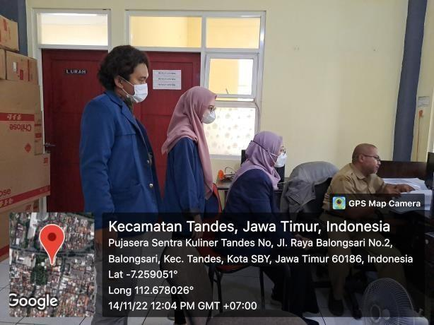

FGD Stunting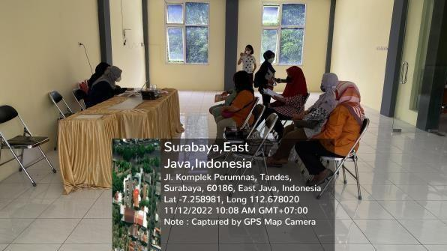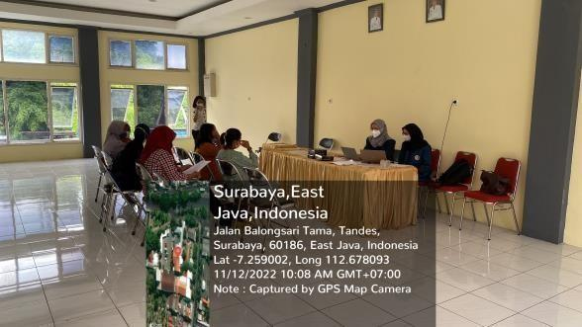

Supervisi DPL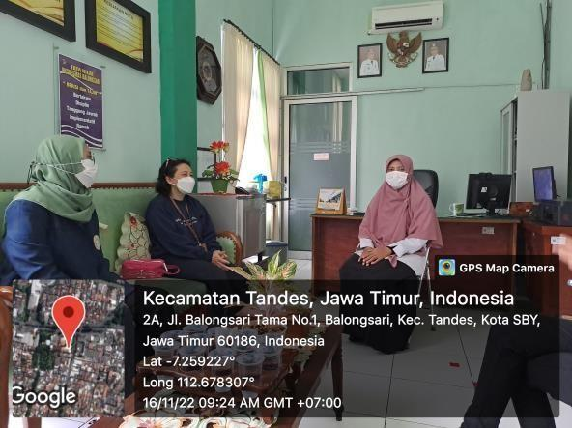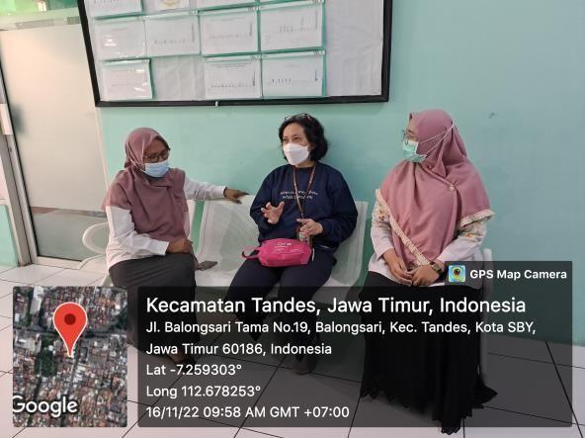

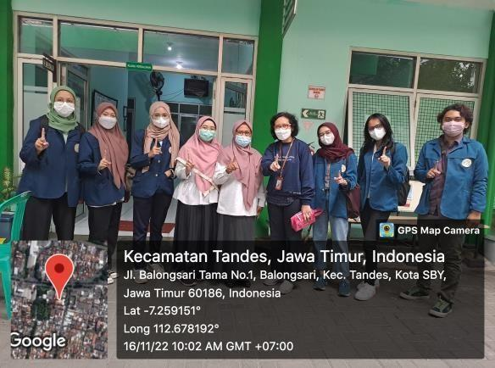 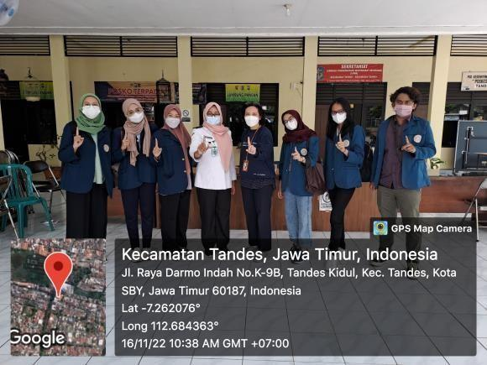

Pengumpulan data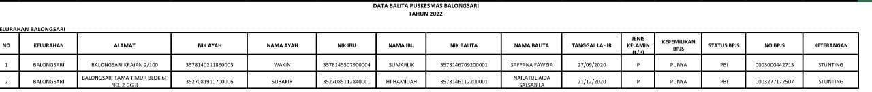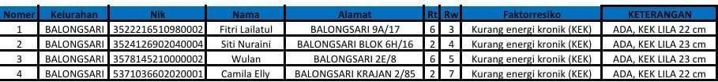

Monitoring dan Observasi Posyandu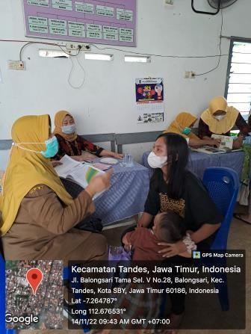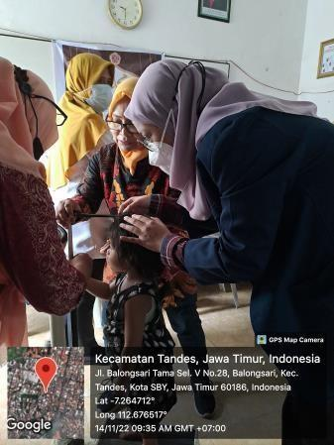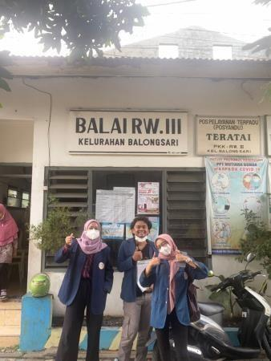

Edukasi, Audit balita stunting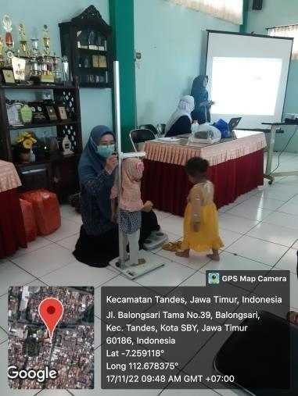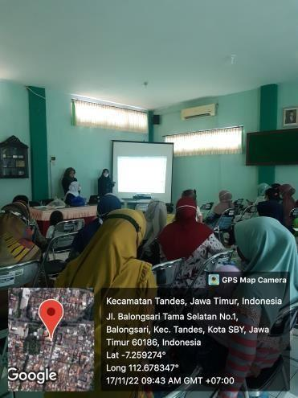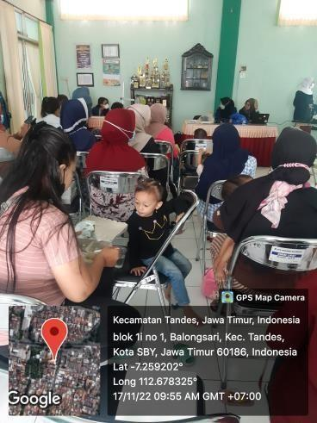

Distribusi makanan balita stunting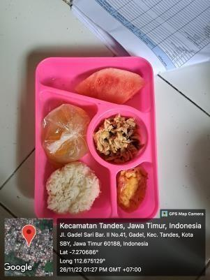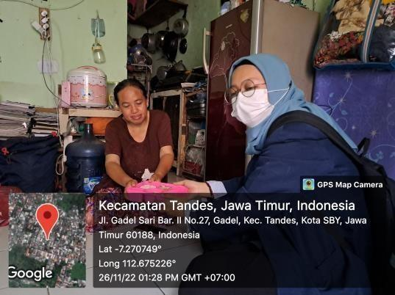

Sosialisasi edukasi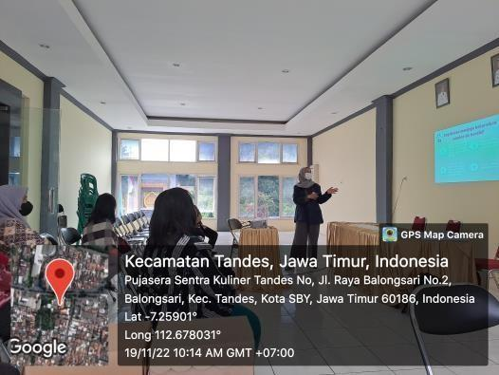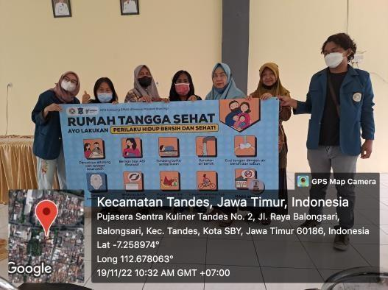

Distribusi suplemen MMN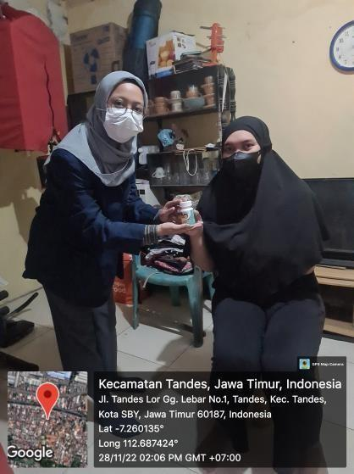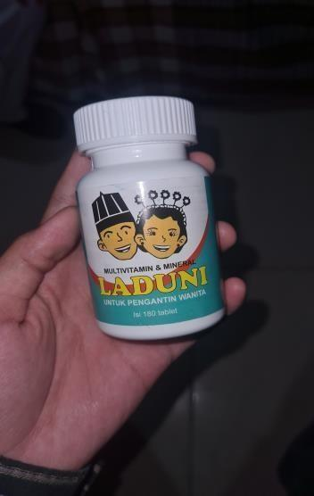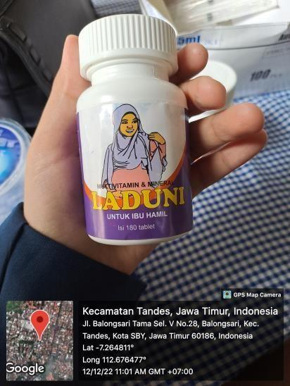

ASMAN (Asuhan Mandiri) dan Demo Toga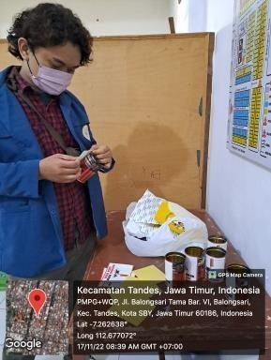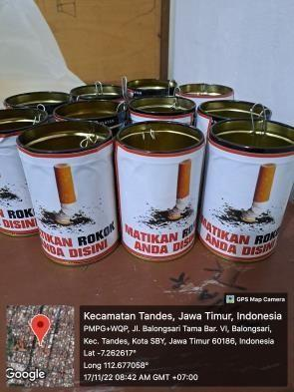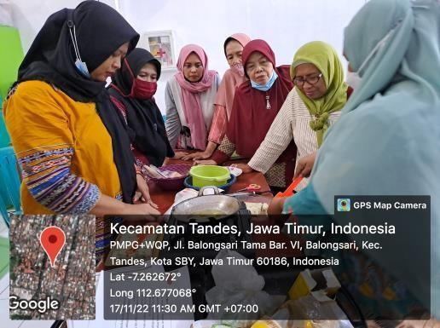

Survey pasar Dukuh Pakis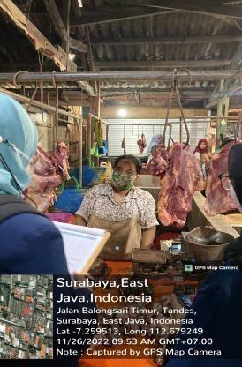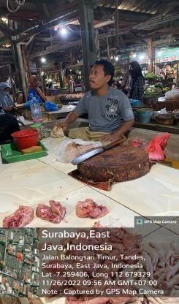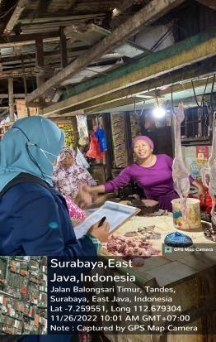

Laporan kegiatan kepada DPL dan kelurahan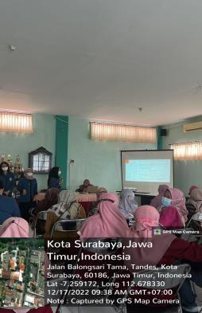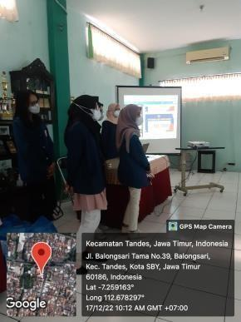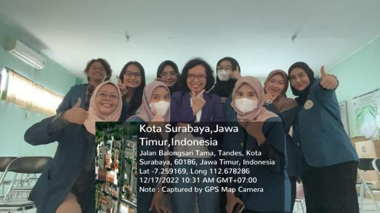

Sosialisasi menu sehat